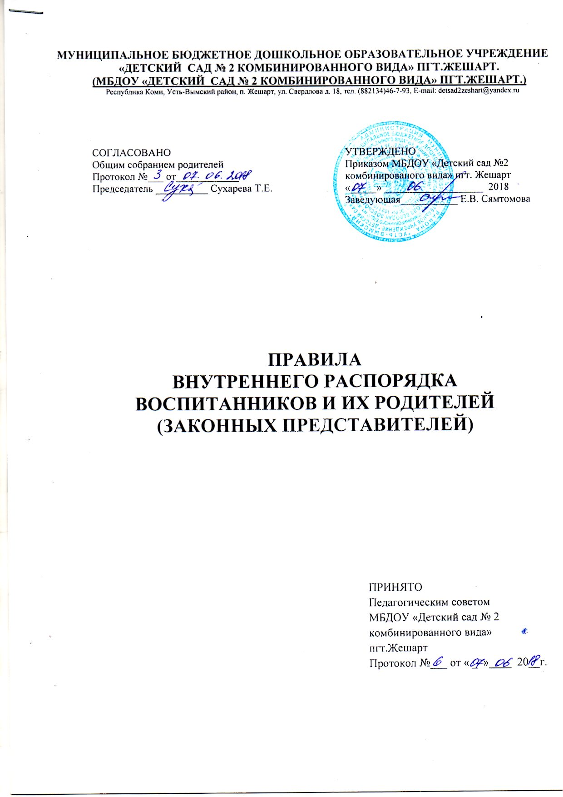

I. ОБЩИЕ ПОЛОЖЕНИЯ
1.1.Настоящие Правила внутреннего распорядка воспитанников МБДОУ
«Детский сад № 2 комбинированного вида» пгт. Жешарт и их родителей (законных представителей) (далее – Правила) разработаны в соответствии с Конституцией РФ, Гражданским кодексом, Семейным кодексом, Федеральным Законом от 29.12.2012 г. № 273-ФЗ «Об образовании в Российской Федерации», Постановлением Главного государственного санитарного врача РФ от 15.05.2013 г. №26 «Об утверждении СанПиН 2.4.1.3049-13 «Санитарно-эпидемиологические требования к устройству,
содержанию и организации режима работы дошкольных образовательных
организаций», Уставом МБДОУ «Детский сад № 2 комбинированного вида» пгт.Жешарт.
1.2. Правила внутреннего распорядка разработаны для воспитанников
Муниципального бюджетного дошкольного образовательного учреждения «Детский сад № 2 комбинированного вида» пгт. Жешарт (Далее – Учреждение) с целью обеспечения безопасности детей во время их пребывания в Учреждении, а также успешной реализации целей и задач Учреждения, определенных в его Уставе.
1.3.Настоящие Правила внутреннего распорядка являются обязательными
для исполнения всеми участниками образовательных отношений. При приеме воспитанника администрация Учреждения обязана ознакомить родителей (законных представителей) воспитанников с настоящими Правилами.
1.4.Копии Правил внутреннего распорядка для воспитанников и их
родителей (законных представителей) вывешиваются на стендах во всех
групповых помещениях Учреждения и на официальном сайте Учреждения.
1.5.Правила вступают в силу с момента издания приказа об утверждении Порядка и действует до принятия нового.

II. РЕЖИМ РАБОТЫ УЧРЕЖДЕНИЯ
2.1. Режим работы и длительность пребывания в Учреждении детей
определяется Уставом Учреждения.
2.2. Учреждение функционирует в условиях 10,5-часового рабочего дня в
режиме 5-дневной рабочей недели, с выходными днями в субботу и воскресение.
2.3. Режим работы Учреждения с 7.00 ч. до 17.30 ч.
2.4. Прием детей осуществляется с 7.00 ч. до 8.00 ч. Больные дети или дети с подозрением на заболевание в Учреждение не принимаются. Воспитатель имеет право не принять ребенка и потребовать его осмотр медицинским работником.
2.5. В Учреждении запрещается давать детям какие- либо лекарства родителем (законным представителям), воспитателем группы или самостоятельным приемом лекарств ребенком.
2.6.Ежедневная организация жизни и деятельности воспитанников
осуществляется в соответствии с режимом дня, определенным для каждой
возрастной группы, который разработан с учётом требований СанПиН,
соответствует возрастным особенностям детей, а также способствуют их
гармоничному развитию.
2.7. Режим дня обеспечивает соблюдение баланса между разными видами
активности детей (умственной, физической и др.), их чередование.
2.8.В летний период в режиме дня:
- обучающая деятельность заменяется деятельностью художественно-
эстетического цикла;
- один раз в неделю проводятся развлечения и досуги детей;
- физкультурные занятия проводятся на свежем воздухе;
- увеличивается время прогулки и двигательной активности детей.
2.9. Непосредственная образовательная деятельность осуществляется в
специально отведенное в режиме дня время, согласно расписанию организации непосредственной образовательной деятельности, определенном для каждой возрастной группы.
2.10.Образовательная нагрузка регламентируется учебным планом
Учреждения и не противоречит требованиям СанПиН.
2.11. Учреждение обеспечивает гарантированное сбалансированное питание воспитанников с учетом их возраста, физиологических потребностей в основных пищевых веществах и энергии по утвержденным нормам.
2.12.Питание в Учреждении осуществляется в соответствии с примерным 10 -дневным меню, разработанным на основе физиологических потребностей в пищевых веществах и норм питания дошкольников. В Учреждении организовано 4 разовое питание.
2.13. Прогулки с дошкольниками организуются: в первую половину – до обеда и во вторую половину дня – после дневного сна, перед уходом детей домой.

III. ПРАВА, ОБЯЗАННОСТИ И ОТВЕТСТВЕННОСТЬ
ВОСПИТАННИКОВ И ИХ РОДИТЕЛЕЙ
(ЗАКОННЫХ ПРЕДСТАВИТЕЛЕЙ)
3.1. В случае заболевания ребенка во время пребывания в Учреждении,воспитатель незамедлительно обязан связаться с родителями (законными представителями).Выявленные больные дети или дети с подозрением на заболевание в дошкольные образовательные организации не принимаются; заболевших в течение дня детей изолируют от здоровых детей (временно размещают в помещениях медицинского блока) до прихода родителей или их госпитализации в лечебно-профилактическую организацию с информированием родителей.
3.2Приветствуется активное участие родителей (законных представителей)
в жизни группы.
3.3.Родители (законные представители) воспитанника обязаны соблюдать и
выполнять условия настоящих правил.

IV. ПООЩРЕНИЯ И ДИСЦИПЛИНАРНОЕ ВОЗДЕЙСТВИЕ
4.1. Меры дисциплинарного взыскания не применяются к воспитанникам
Учреждения.
4.2.Дисциплина в Учреждении поддерживается на основе уважения
человеческого достоинства воспитанников, педагогических работников.
Применение физического и (или) психического насилия по отношению к
воспитанникам Учреждения не допускается.
4.3. Поощрения воспитанников и их родителей (законных представителей)
Учреждения проводят по итогам конкурсов, соревнований и других мероприятий в виде вручения грамот, благодарственных писем, сертификатов, подарков.

V. ЗАЩИТА ПРАВА ВОСПИТАННИКОВ
И ИХ РОДИТЕЛЕЙ (ЗАКОННЫХ ПРЕДСТАВИТЕЛЕЙ)
5.1. В целях защиты своих прав воспитанники, родители (законные представители) несовершеннолетних воспитанников, самостоятельно или через своих представителей вправе:
1) направлять в органы управления организацией, осуществляющей образовательную деятельность, обращения о применении к работникам Учреждения, нарушающим и (или) ущемляющим права воспитанников, родителей (законных представителей) несовершеннолетних воспитанников, дисциплинарных взысканий. Такие обращения подлежат обязательному рассмотрению указанными органами с привлечением воспитанников, родителей (законных представителей) несовершеннолетних воспитанников;
2) обращаться в комиссию по урегулированию споров между участниками образовательных отношений, в том числе по вопросам о наличии или об отсутствии конфликта интересов педагогического работника;
3) использовать не запрещенные законодательством Российской Федерации иные способы защиты прав и законных интересов.
5.2.В Учреждении реализуется право воспитанников на образование,
направленное на формирование общей культуры, развитие физических,
интеллектуальных, нравственных, эстетических и личностных качеств,
формирование предпосылок учебной деятельности, сохранение и укрепление
здоровья детей дошкольного возраста.
5.3. Воспитанники имеют право на развитие своих творческих
способностей и интересов, участие в конкурсах, выставках, смотрах,
физкультурных мероприятиях и других массовых мероприятиях.
5.4.В целях материальной поддержки воспитания и обучения детей,
посещающих Учреждение, родителям (законным представителям)
предоставляются льготы, установленные законодательством Российской
Федерации и Республики Коми, отраженные в Положении о правилах приема перевода и отчисления воспитанников.
5.5.В случае прекращения деятельности Учреждения, аннулирования
соответствующей лицензии, учредитель обеспечивает перевод воспитанников с согласия их родителей (законных представителей) в другие организации, осуществляющие образовательную деятельность по образовательным программам соответствующих уровня и направленности. Порядок и условия осуществления такого перевода устанавливаются федеральным органом исполнительной власти, осуществляющим функции по выработке государственной политики и нормативно-правовому регулированию в сфере образования.
5.6.Воспитанники имеют право на уважение человеческого достоинства,
защиту от всех форм физического и психического насилия, оскорбления
личности, охрану жизни и здоровья:
- оказание первичной медико-санитарной помощи в порядке, установленном
законодательством в сфере охраны здоровья;
- организацию питания;
- определение оптимальной образовательной нагрузки режима
непосредственно образовательной деятельности;
- пропаганду и обучение навыкам здорового образа жизни, требованиям
охраны труда;
- организацию и создание условий для профилактики заболеваний и
оздоровления воспитанников, для занятия ими физической культурой и спортом;
- обеспечение безопасности воспитанников во время пребывания в
Учреждении;
- профилактику несчастных случаев с воспитанниками во время пребывания
в Учреждении;
- проведение санитарно-противоэпидемических и профилактических
мероприятий.
5.7.Учреждение, при реализации образовательной программы создает
условия для охраны здоровья воспитанников, в том числе обеспечивает:
- текущий контроль за состоянием здоровья воспитанников;
- проведение санитарно-гигиенических, профилактических и
оздоровительных мероприятий, обучение и воспитание в сфере охраны здоровья воспитанников Учреждения;
- соблюдение государственных санитарно-эпидемиологических правил и
нормативов;
-расследование и учет несчастных случаев с воспитанниками во время
пребывания в учреждении, в порядке, установленном федеральным органом
исполнительной власти, осуществляющим функции по выработке
государственной политики и нормативно-правовому регулированию в сфере
образования, по согласованию с федеральным органом исполнительной власти, осуществляющим функции по выработке государственной политики и нормативно-правовому регулированию в сфере здравоохранения.
5.8 Воспитанникам, испытывающим трудности в освоении образовательной
программы, развитии и социальной адаптации, оказывается психолого-педагогическая, медицинская и социальная помощь , на основании заявления или согласия в письменной форме их родителей (законных представителей)

VI. ЗАКЛЮЧИТЕЛЬНЫЕ ПОЛОЖЕНИЯ
6.1.Изменения и дополнения в правила внутреннего распорядка вносятся по
предложению родителей (законных представителей) и администрации
Учреждения.
6.2. Родители (законные представители) воспитанников Учреждения несут
персональную ответственность за исполнение настоящих Правил.

